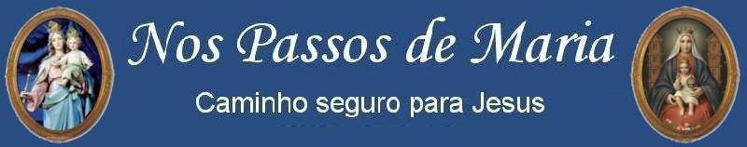

Nossa Senhora do Carmo e a origem do Escapulário

A cada 16 de julho, a Igreja Católica celebra a memória de Nossa Senhora do Carmo, também conhecida por Nossa Senhora do Monte Carmelo. Esse título dedicado à Virgem Maria remonta ao século XI, quando, um grupo de homens dispostos a seguir Jesus Cristo, reuniram-se no Monte Carmelo, em Israel. Ali construíram uma capela em honra de Nossa Senhora. Nasciam ali os carmelitas ou a Ordem dos Irmãos da Bem-Aventurada Virgem Maria do Monte Carmelo. Tempos depois, os carmelitas mudaram-se para a Europa e passavam por grandes dificuldades. No dia 16 de julho de 1251, quando rezava em seu convento de Cambridge, Inglaterra, S. Simão Stock, superior geral da Ordem, pediu a Nossa Senhora um sinal de sua proteção que fosse visível aos seus inimigos. Recebeu, então, de Nossa Senhora o escapulário, com a promessa: “Recebe, filho amado, este escapulário. Todo o que com ele morrer, não padecerá a perdição no fogo eterno. Ele é sinal de salvação, defesa nos perigos, aliança de paz e pacto sempiterno”. A partir dessa misericordiosa intervenção da Mãe de Deus, a Ordem Carmelita refloresceu em todo o mundo e o Escapulário passou a percorrer sua milagrosa trajetória, como sinal de aliança de Nossa Senhora com os Carmelitas e com toda a humanidade. Setenta anos mais tarde, Nossa Senhora apareceu ao Papa João XXII e lhe fez nova promessa, considerada como complemento da primeira: “Eu, como terna Mãe dos Carmelitas, descerei ao purgatório no primeiro sábado depois de sua morte e os livrarei e os conduzirei ao Monte Santo da vida eterna.”

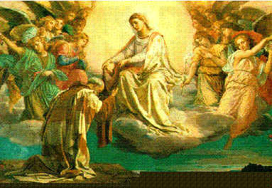

Essa segunda promessa de Nossa Senhora deu origem à célebre Bula Sabatina do Papa João XXII, publicada em 03 de março de 1322, confirmada posteriormente por vários Sumos Pontífices como Alexandre V, Clemente VII e Paulo III. De início, o Escapulário era de uso exclusivo dos religiosos Carmelitas. Mais tarde, a Igreja, querendo estender os privilégios e benefícios espirituais desse uso a todos os católicos, simplificou seu tamanho e autorizou que sua recepção ficasse ao alcance de todos. O escapulário do Carmo é um sinal externo de devoção mariana, que consiste na consagração à Santíssima Virgem Maria pela inscrição na Ordem Carmelita, na esperança de sua proteção maternal. O distintivo externo desta inscrição ou consagração é o pequeno escapulário marrom. O escapulário do Carmo é um sacramental, quer dizer, segundo o Concílio Vaticano II, “um sinal sagrado segundo o modelo dos sacramentos, por meio do qual se significam efeitos, principalmente espirituais, obtidos pela intercessão da Igreja”.

Da mensagem do Santo Padre, o Bem-aventurado João Paulo II à Ordem do Carmelo por ocasião da dedicação do ano 2001 à Virgem Maria:

“Este rico patrimônio mariano do Carmelo tornou-se, no tempo, através da difusão da devoção do Santo Escapulário, um tesouro para toda a Igreja. Pela sua simplicidade, pelo seu valor antropológico e pela relação com o papel de Maria em relação à Igreja e à humanidade, esta devoção foi profunda e amplamente recebida pelo povo de Deus, a ponto de encontrar a sua expressão na memória de 16 de Julho, presente no Calendário litúrgico da Igreja universal.”

“O Escapulário é signo de aliança entre Maria e os fiéis. Traduz concretamente a entrega, na cruz, de Maria ao discípulo João”(Jo 19, 25-27).

(Fonte: SÁ FREIRE, Rita de Cássia Pinho França de - Nossa Senhora Auxílio dos Cristãos: Títulos Orações e Devoções. Ed. Petrus: 2010. São Paulo).

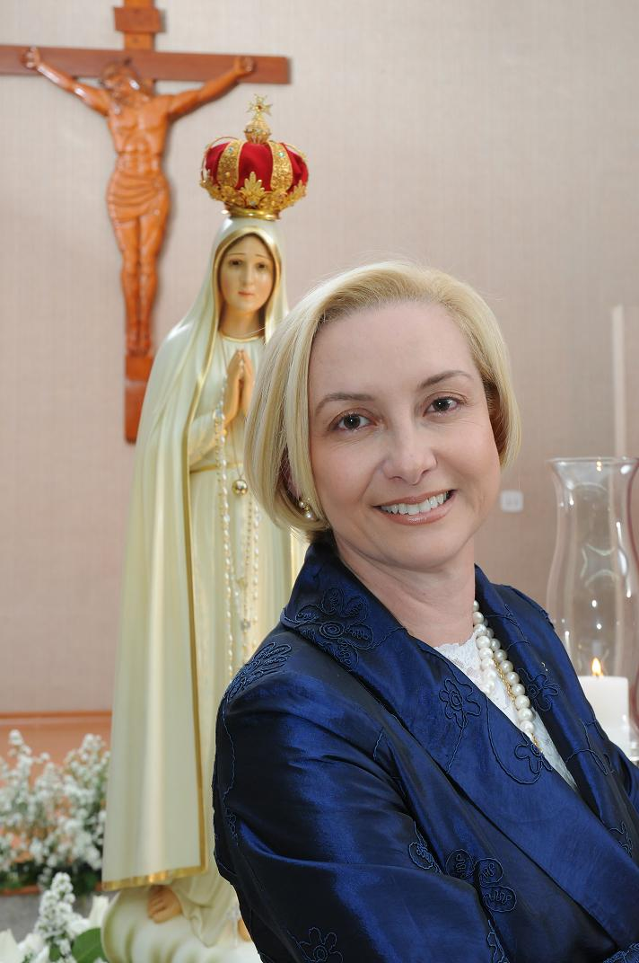
Rita de Sá Freire
Associada da Academia Marial de Aparecida

www.nospassosdemaria.com.br
e-mail: nospassosdemaria@gmail.com

Fonte: http://www.a12.com/santuario/academia/artigos.asp

